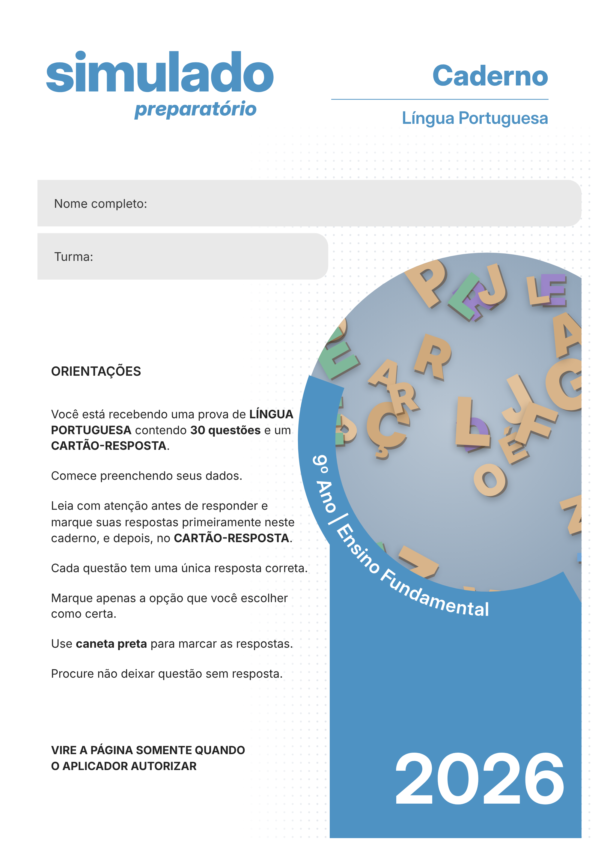

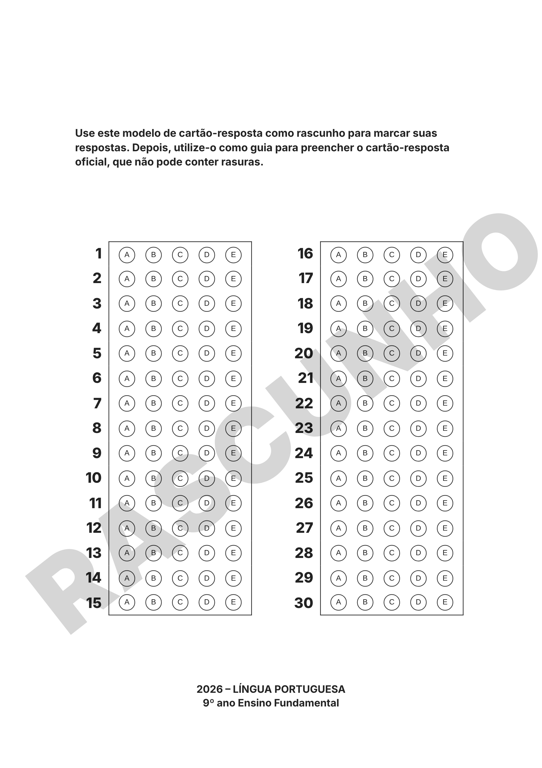

QUESTÃO 1
O nascimento da crônica
Há um meio certo de começar a crônica por uma trivialidade. É dizer: Que calor! Que desenfreado calor! Diz-se isto, agitando as pontas do lenço, bufando como um touro, ou simplesmente sacudindo a sobrecasaca. Resvala-se do calor aos fenômenos atmosféricos, fazem-se algumas conjeturas acerca do sol e da lua, outras sobre a febre amarela, manda-se um suspiro a Petrópolis, e la glace est rompue; está começada a crônica.
[...]
Não posso dizer positivamente em que ano nasceu a crônica; mas há toda a probabilidade de crer que foi coetânea das primeiras duas vizinhas. Essas vizinhas, entre o jantar e a merenda, sentaram-se à porta, para debicar os sucessos do dia. Provavelmente começaram a lastimar-se do calor. Uma dizia que não pudera comer ao jantar, outra que tinha a camisa mais ensopada do que as ervas que comera. Passar das ervas às plantações do morador fronteiro, e logo às tropelias amatórias do dito morador, e ao resto, era a coisa mais fácil, natural e possível do mundo. Eis a origem da crônica.
ASSIS, Machado de. História de quinze dias. Ilustração Brasileira, 1º nov. 1877. Disponível em: https://machadodeassis.net. (Fragmento.)
De acordo com o texto, a crônica teria nascido
(A) dos estudos científicos sobre o sol, a lua e os fenômenos atmosféricos.
(B) das notícias sobre a febre amarela publicadas nos jornais da época.
(C) da conversa de duas vizinhas que, sentadas à porta, comentavam os acontecimentos do dia.
(D) das cartas enviadas pelos moradores do Rio de Janeiro a Petrópolis.
(E) dos discursos solenes feitos pelos escritores em grandes jantares.
QUESTÃO 2
Bons dias!
Eu pertenço a uma família de profetas après coup, post factum, depois do gato morto, ou como melhor nome tenha em holandês. Por isso digo, e juro se necessário for, que toda a história desta lei de 13 de maio estava por mim prevista, tanto que na segunda-feira, antes mesmo dos debates, tratei de alforriar um molecote que tinha, pessoa de seus dezoito anos, mais ou menos. Alforriá-lo era nada; entendi que, perdido por mil, perdido por mil e quinhentos, e dei um jantar.
[...]
No dia seguinte, chamei o Pancrácio e disse-lhe com rara franqueza:
— Tu és livre, podes ir para onde quiseres. Aqui tens casa amiga, já conhecida e tens mais um ordenado, um ordenado que...
— Oh! meu senhô! fico.
[...]
Pancrácio aceitou tudo; aceitou até um peteleco que lhe dei no dia seguinte, por me não escovar bem as botas; efeitos da liberdade. Mas eu expliquei-lhe que o peteleco, sendo um impulso natural, não podia anular o direito civil adquirido por um título que lhe dei. Ele continuava livre, eu de mau humor; eram dois estados naturais, quase divinos.
ASSIS, Machado de. Bons dias! Gazeta de Notícias, 19 maio 1888. Disponível em: https://machadodeassis.net. (Fragmento.)
Na crônica, escrita logo após a assinatura da Lei Áurea, a expressão “efeitos da liberdade”, usada pelo narrador para comentar o peteleco dado em Pancrácio, produz um efeito de
(A) elogio, pois mostra que o narrador tratava Pancrácio com justiça e generosidade.
(B) humor ingênuo, pois o peteleco é apresentado como uma brincadeira entre amigos.
(C) informação objetiva, pois registra os direitos garantidos aos libertos pela nova lei.
(D) arrependimento, pois o narrador reconhece publicamente o erro e pede desculpas a Pancrácio.
(E) ironia, pois revela que, para o antigo senhor, a “liberdade” não mudou a relação de dominação, o que critica a hipocrisia de quem se dizia abolicionista.
QUESTÃO 3
Instinto de nacionalidade
Não há dúvida que as línguas se aumentam e alteram com o tempo e as necessidades dos usos e costumes. Querer que a nossa pare no século de quinhentos, é um erro igual ao de afirmar que a sua transplantação para a América não lhe inseriu riquezas novas. A este respeito a influência do povo é decisiva. Há, portanto, certos modos de dizer, locuções novas, que de força entram no domínio do estilo e ganham direito de cidade.
ASSIS, Machado de. Notícia da atual literatura brasileira: instinto de nacionalidade. O Novo Mundo, 1873. Disponível em: https://machadodeassis.net. (Fragmento.)
Nesse trecho de crítica literária, Machado de Assis defende a ideia de que a língua portuguesa
(A) muda com o tempo e com os costumes, e o português usado no Brasil, influenciado pelo povo, ganhou expressões novas que merecem ser aceitas.
(B) deve permanecer como era no século XVI, pois as mudanças empobrecem o idioma.
(C) falada no Brasil é inferior à de Portugal, porque recebeu influência popular.
(D) só se transforma pela ação dos escritores, sem nenhuma participação do povo.
(E) deveria ser substituída, na América, por uma nova língua nacional.
QUESTÃO 4
Círculo vicioso
Bailando no ar, gemia inquieto vaga-lume:  — “Quem me dera que fosse aquela loura estrela,  Que arde no eterno azul, como uma eterna vela!”  Mas a estrela, fitando a lua, com ciúme:  — “Pudesse eu copiar o transparente lume,  Que, da grega coluna à gótica janela,  Contemplou, suspirosa, a fronte amada e bela!”  Mas a lua, fitando o sol, com azedume: | — “Mísera! tivesse eu aquela enorme, aquela  Claridade imortal, que toda a luz resume!”  Mas o sol, inclinando a rútila capela:  — “Pesa-me esta brilhante auréola de nume...  Enfara-me esta azul e desmedida umbela...  Por que não nasci eu um simples vaga-lume?”
ASSIS, Machado de. Ocidentais. In: Poesias completas. Rio de Janeiro: Garnier, 1901. Disponível em: https://machadodeassis.net.
No poema, a personificação do vaga-lume, da estrela, da lua e do sol contribui para
(A) descrever cientificamente a diferença de brilho entre os astros e os insetos.
(B) expressar a insatisfação de quem sempre deseja ser o outro, num ciclo que se fecha quando o sol inveja o vaga-lume.
(C) mostrar que o sol é o único ser satisfeito com a própria condição.
(D) ensinar que a lua é mais bela do que todos os outros elementos da natureza.
(E) narrar uma disputa em que o vaga-lume vence os astros e se torna estrela.
QUESTÃO 5
A Carolina
Querida, ao pé do leito derradeiro
Em que descansas dessa longa vida,
Aqui venho e virei, pobre querida,
Trazer-te o coração do companheiro.
Pulsa-lhe aquele afeto verdadeiro
Que, a despeito de toda a humana lida,
Fez a nossa existência apetecida
E num recanto pôs um mundo inteiro.
Trago-te flores, — restos arrancados
Da terra que nos viu passar unidos
E ora mortos nos deixa e separados.
Que eu, se tenho nos olhos malferidos
Pensamentos de vida formulados,
São pensamentos idos e vividos.
ASSIS, Machado de. Relíquias de casa velha. Rio de Janeiro: Garnier, 1906. Disponível em: https://machadodeassis.net.
O soneto foi escrito por Machado de Assis após a morte de sua esposa, Carolina. No primeiro verso, a expressão “leito derradeiro” refere-se
(A) à cama em que o casal dormia nos últimos anos de vida em comum.
(B) ao hospital onde Carolina passou seus últimos dias.
(C) ao jardim de onde o eu lírico arrancou as flores.
(D) ao túmulo da esposa, em uma forma suavizada de falar da morte.
(E) ao lugar onde o eu lírico pretende descansar depois do trabalho.
QUESTÃO 6
Mosca azul
Era uma mosca azul, asas de ouro e granada,
Filha da China ou do Indostão,
Que entre as folhas brotou de uma rosa encarnada,
Em certa noite de verão.
E zumbia, e voava, e voava, e zumbia,
Refulgindo ao clarão do sol
E da lua, — melhor do que refulgiria
Um brilhante do Grão-Mogol.
ASSIS, Machado de. Ocidentais. In: Poesias completas. Rio de Janeiro: Garnier, 1901. Disponível em: https://machadodeassis.net. (Fragmento.)
No verso “E zumbia, e voava, e voava, e zumbia”, a repetição do conectivo “e” e dos verbos produz o efeito de
(A) sugerir o movimento contínuo e incessante da mosca, imitando o ritmo do seu voo.
(B) indicar que a mosca estava cansada e prestes a parar de voar.
(C) mostrar que o eu lírico não conhecia outras palavras para descrever a mosca.
(D) marcar uma oposição entre o barulho da mosca e o silêncio da noite.
(E) informar a quantidade exata de vezes que a mosca voou ao redor da rosa.
QUESTÃO 7
Missa do galo
Nunca pude entender a conversação que tive com uma senhora, há muitos anos, contava eu dezessete, ela trinta. Era noite de Natal. Havendo ajustado com um vizinho irmos à missa do galo, preferi não dormir; combinei que eu iria acordá-lo à meia-noite.
A casa em que eu estava hospedado era a do escrivão Meneses, que fora casado, em primeiras núpcias, com uma de minhas primas. A segunda mulher, Conceição, e a mãe desta acolheram-me bem quando vim de Mangaratiba para o Rio de Janeiro, meses antes, a estudar preparatórios.
ASSIS, Machado de. Páginas recolhidas. Rio de Janeiro: Garnier, 1899. Disponível em: https://machadodeassis.net. (Fragmento.)
Nesse início do conto, o narrador
(A) é observador e relata em 3ª pessoa a vida do escrivão Meneses.
(B) é a senhora de trinta anos, que conta a conversa que teve com um rapaz.
(C) é personagem da história e relembra, em 1ª pessoa, um fato que viveu na juventude.
(D) narra em 1ª pessoa acontecimentos que ainda vão ocorrer no futuro.
(E) é onisciente e conhece os pensamentos de todas as personagens.
QUESTÃO 8
A cartomante
Hamlet observa a Horácio que há mais cousas no céu e na terra do que sonha a nossa filosofia. Era a mesma explicação que dava a bela Rita ao moço Camilo, numa sexta-feira de novembro de 1869, quando este ria dela, por ter ido na véspera consultar uma cartomante; a diferença é que o fazia por outras palavras.
— Ria, ria. Os homens são assim; não acreditam em nada. Pois saiba que fui, e que ela adivinhou o motivo da consulta, antes mesmo que eu lhe dissesse o que era.
ASSIS, Machado de. Várias histórias. Rio de Janeiro: Laemmert, 1896. Disponível em: https://machadodeassis.net. (Fragmento.)
O conto começa com uma referência a Hamlet, peça de William Shakespeare. Essa relação de intertextualidade
(A) indica que a história de Rita e Camilo se passa na Dinamarca, como a peça de Shakespeare.
(B) introduz o tema do mistério e do sobrenatural e apresenta, com palavras de um clássico, a mesma crença que Rita defende diante de Camilo.
(C) revela que Camilo e Rita são personagens retirados diretamente da peça Hamlet.
(D) serve para provar que as cartomantes sempre acertam suas previsões.
(E) mostra que o narrador despreza a literatura estrangeira e prefere a brasileira.
QUESTÃO 9
Pai contra mãe
A escravidão levou consigo ofícios e aparelhos, como terá sucedido a outras instituições sociais. Não cito alguns aparelhos senão por se ligarem a certo ofício. Um deles era o ferro ao pescoço, outro o ferro ao pé; havia também a máscara de folha-de-flandres. A máscara fazia perder o vício da embriaguez aos escravos, por lhes tapar a boca. Tinha só três buracos, dois para ver, um para respirar, e era fechada atrás da cabeça por um cadeado. [...] Era grotesca tal máscara, mas a ordem social e humana nem sempre se alcança sem o grotesco, alguma vez o cruel.
ASSIS, Machado de. Relíquias de casa velha. Rio de Janeiro: Garnier, 1906. Disponível em: https://machadodeassis.net. (Fragmento.)
No trecho “Era grotesca tal máscara, mas a ordem social e humana nem sempre se alcança sem o grotesco, alguma vez o cruel”, o narrador
(A) defende sinceramente o uso da máscara como forma de manter a ordem social.
(B) descreve a máscara de modo técnico, sem nenhuma intenção crítica.
(C) afirma que a escravidão terminou porque os aparelhos deixaram de funcionar.
(D) mostra que os escravizados aceitavam a máscara como algo natural.
(E) adota um tom aparentemente neutro, como se justificasse o instrumento, mas, pela ironia, expõe a crueldade da escravidão e da sociedade que a sustentava.
QUESTÃO 10
Teoria do medalhão
— Estás com sono?
— Não, senhor.
— Nem eu; conversemos um pouco. Abre a janela. Que horas são?
— Onze.
— Saiu o último conviva do nosso modesto jantar. Com que, meu peralta, chegaste aos teus vinte e um anos. Há vinte e um anos, no dia 5 de agosto de 1854, vinhas tu à luz, um pirralho de nada, e estás homem, longos bigodes, alguns namoros...
ASSIS, Machado de. Papéis avulsos. Rio de Janeiro: Lombaerts, 1882. Disponível em: https://machadodeassis.net. (Fragmento.)
O conto é construído como um diálogo entre pai e filho. Ao transpor para o discurso indireto a fala do pai “— Nem eu; conversemos um pouco. Abre a janela.”, de acordo com a norma-padrão, obtém-se:
(A) O pai disse: nem eu; conversemos um pouco e abre a janela.
(B) O pai diz que nem ele está com sono e que conversemos um pouco e abre a janela.
(C) O pai disse que também não estará com sono e mandou o filho abrir a janela amanhã.
(D) O pai disse que também não estava com sono, propôs que conversassem um pouco e pediu ao filho que abrisse a janela.
(E) O filho disse que também não estava com sono e pediu ao pai que abrisse a janela.
QUESTÃO 11

Propaganda fictícia elaborada para fins didáticos.
A finalidade principal desse anúncio publicitário é
(A) informar os consumidores sobre os materiais que garantem a durabilidade do tênis.
(B) convencer o público, especialmente jovens que praticam esportes, a comprar o tênis, associando o produto a experiências e sonhos.
(C) divulgar um campeonato de futebol de várzea patrocinado pela marca.
(D) incentivar a doação de tênis usados para crianças de comunidades.
(E) anunciar a inauguração de uma loja física da marca no bairro.
QUESTÃO 12
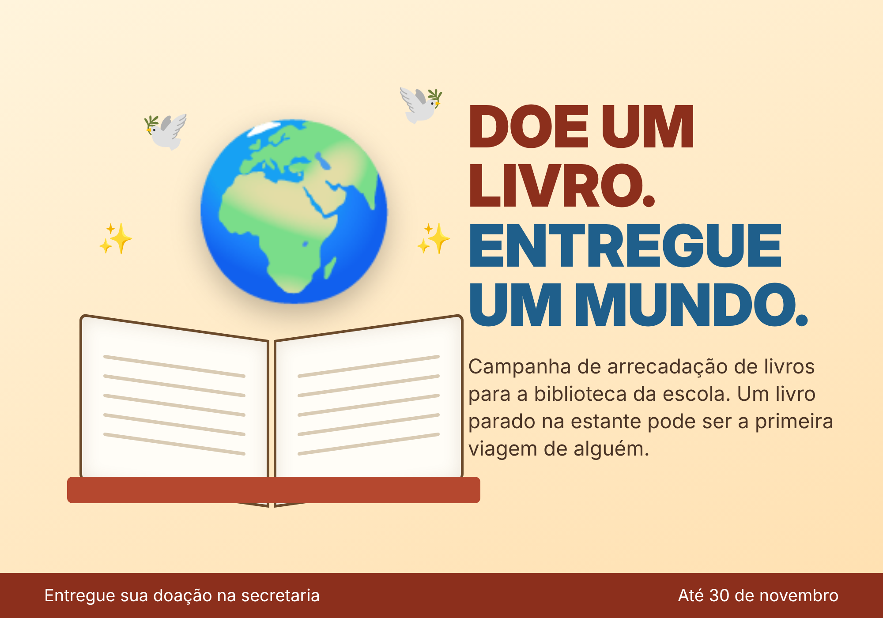
Cartaz fictício elaborado para fins didáticos.
No cartaz, a relação entre a imagem do planeta saindo de um livro aberto e a frase “Doe um livro. Entregue um mundo.” sugere que
(A) doar um livro é oferecer ao leitor novas experiências, conhecimentos e lugares que a leitura permite conhecer.
(B) a campanha arrecada livros de geografia e atlas para a biblioteca.
(C) os livros doados serão enviados para escolas de outros países.
(D) a escola pretende trocar os livros da biblioteca por globos terrestres.
(E) apenas livros sobre viagens e meio ambiente serão aceitos na campanha.
QUESTÃO 13

Anúncio fictício elaborado para fins didáticos.
No anúncio, a expressão “Se liga!” começa com o pronome oblíquo antes do verbo. Considerando a situação comunicativa, essa colocação pronominal
(A) segue a norma-padrão, que exige a próclise sempre que o verbo está no imperativo.
(B) é um erro grave que compromete a credibilidade do anúncio e deveria ser corrigido.
(C) é própria do registro coloquial do português brasileiro e foi escolhida para aproximar o aplicativo do público jovem, embora a norma-padrão recomende “Liga-te!”.
(D) foi usada porque a norma-padrão proíbe a ênclise em textos publicitários.
(E) torna o texto mais formal e distante, adequado a um público de especialistas.
QUESTÃO 14
Capitu em cordel
Eu vou contar pra vocês  Uma história de amor  Que Machado escreveu  Com tinta, dúvida e dor:  Bentinho e Capitu  Num Rio de Janeiro em flor.  Capitu tinha nos olhos  Uma onda a se mover,  “Olhos de ressaca”, disse  O moço, sem entender,  Que puxavam para dentro  Quem ousasse os conhecer. | Se traiu ou não traiu,  Ninguém sabe até agora:  Quem conta é o próprio Bento,  Que a saudade não ignora,  E quem julga é o leitor  Que o livro inteiro devora.
Cordel elaborado para fins didáticos.
O cordel retoma o romance Dom Casmurro, de Machado de Assis. Na última estrofe, ao afirmar que “Quem conta é o próprio Bento” e “quem julga é o leitor”, o cordelista
(A) afirma que Capitu traiu Bentinho, resolvendo o mistério do romance.
(B) critica Machado de Assis por não ter explicado o final da história.
(C) mostra que o cordel e o romance não têm nenhuma relação entre si.
(D) conta uma história diferente, em que Bentinho é o leitor do livro.
(E) preserva a ambiguidade do romance, lembrando que a história é narrada pelo próprio Bentinho e que a dúvida sobre a traição cabe ao leitor.
QUESTÃO 15
Feira de cordel
Na feira de Caruaru
Tem de tudo pra vender:
Tem rapadura, tem queijo,
Tem cordel pra quem quer ler,
E os verso pendurado
Faz o povo se entreter.
O poeta, no barbante,
Pendura sua emoção;
Cada folheto que vende
É um pedaço do sertão,
Que viaja nas sacola
Pras bandas do mundão.
Cordel elaborado para fins didáticos.
Nos versos “E os verso pendurado / Faz o povo se entreter” e “Que viaja nas sacola”, a ausência de algumas marcas de plural deve ser entendida como
(A) um erro que compromete a qualidade literária do cordel e deveria ser corrigido.
(B) uma exigência da métrica do cordel, que não permite palavras no plural.
(C) um estrangeirismo incorporado recentemente à língua portuguesa.
(D) marca de uma variedade popular e da oralidade, usada como recurso expressivo que aproxima o cordel da fala do povo nordestino.
(E) um caso de concordância que segue rigorosamente a norma-padrão.
QUESTÃO 16
O varal da escola
Lá na escola do sertão
Um varal foi estendido,
Não pra secar a roupa
Nem lençol amanhecido:
Era poesia pendurada
Em papel bem colorido.
Seu Zé, que nunca na vida
Tinha um livro folheado,
Parou em frente ao varal
De chapéu e bem calado,
E disse: “Ô, minha gente,
Poesia é pão assado!”
Cordel elaborado para fins didáticos.
Na fala de Seu Zé, “Poesia é pão assado!”, a expressão “pão assado” é empregada em sentido figurado para indicar que a poesia é
(A) um produto simples e barato, vendido nas padarias do sertão.
(B) algo essencial, que alimenta as pessoas, assim como o pão.
(C) algo que exige muito tempo de preparo, como o pão no forno.
(D) um assunto que Seu Zé conhecia bem, por ter lido muitos livros.
(E) algo tão comum que perdeu o valor por estar em todo lugar.
QUESTÃO 17

LUÍSA: E aí, galera, tudo bem com vocês? Começando mais um Papo de Fone! Hoje o assunto é sono.
THIAGO: Tá, eu sei, parece chato, mas segura aí. (risos)
LUÍSA: Thiago, você sabia que especialistas recomendam que adolescentes durmam de oito a dez horas por noite?
THIAGO: Oito a dez?! Gente, eu durmo, tipo, umas seis... quando muito.
LUÍSA: Pois é. Quando a gente dorme pouco, o cérebro não consegue organizar direito o que aprendeu durante o dia.
THIAGO: Nossa... então não é que eu seja ruim de memória, né? É falta de sono!
Podcast fictício; transcrição elaborada para fins didáticos.
Assinale o trecho que apresenta marcas típicas da oralidade, como hesitações e marcadores conversacionais.
(A) “especialistas recomendam que adolescentes durmam de oito a dez horas por noite”.
(B) “o cérebro não consegue organizar direito o que aprendeu durante o dia”.
(C) “Começando mais um Papo de Fone!”
(D) “Gente, eu durmo, tipo, umas seis... quando muito.”
(E) “Hoje o assunto é sono.”
QUESTÃO 18

LUÍSA: Thiago, hoje é sexta-feira. Você sabe o que isso significa...
THIAGO: Sextou! (risos)
LUÍSA: Pois é! E essa palavra é o tema de hoje. “Sextou” não aparecia nos dicionários até pouco tempo atrás, mas todo mundo entende.
THIAGO: É que a gente pegou “sexta” e transformou em verbo. “Sextou” é tipo “chegou a sexta”.
LUÍSA: Exatamente. A língua está sempre criando palavras: “maratonar”, “printar”, “zerar” um jogo...
THIAGO: E isso não é estragar o português, né? É sinal de que a língua está viva.
Podcast fictício; transcrição elaborada para fins didáticos.
A palavra “sextou”, comentada no podcast, foi formada
(A) por composição por justaposição, unindo as palavras “sexta” e “ou”.
(B) por derivação prefixal, com o acréscimo de um prefixo ao verbo “estar”.
(C) por derivação sufixal: ao substantivo “sexta” acrescentou-se a terminação verbal “-ar” (sextar), dando origem a um verbo com o sentido de “chegou a sexta-feira”.
(D) por empréstimo do inglês, sem nenhuma adaptação ao português.
(E) por derivação regressiva, com a redução da palavra “sexta-feira”.
QUESTÃO 19

LUÍSA: Hoje a gente recebe a professora Marta para falar de Machado de Assis. Professora, muita gente diz que ele é difícil...
MARTA: (rindo) Eu escuto isso toda semana! Embora o vocabulário seja de outra época, os temas de Machado são muito atuais: ciúme, vaidade, desigualdade, a vontade de parecer importante...
THIAGO: Tipo influenciador?
MARTA: Exatamente! Leiam “Teoria do medalhão” e depois me contem. (pausa) E uma dica: comecem pelos contos, porque são curtos e cheios de ironia.
Podcast fictício; transcrição elaborada para fins didáticos.
No período “Embora o vocabulário seja de outra época, os temas de Machado são muito atuais”, a conjunção “embora” estabelece uma relação de
(A) causa, pois explica por que os temas de Machado são atuais.
(B) finalidade, pois indica o objetivo de ler Machado de Assis.
(C) tempo, pois situa a época em que os contos foram escritos.
(D) conclusão, pois encerra o raciocínio iniciado pela apresentadora.
(E) concessão, pois apresenta uma ressalva que não impede o fato expresso na oração principal.
QUESTÃO 20
Manifesto por uma escola que acolhe a todos
Nós, estudantes do 9º ano, vimos a público declarar que a escola que queremos é aquela em que ninguém fica para trás.
Acreditamos que a educação é um direito de todos, garantido pela Constituição Federal, e não um privilégio de alguns. Por isso, não aceitamos que colegas com deficiência ainda encontrem escadas sem rampas, livros sem versão em braile ou vídeos sem legenda.
A inclusão não é favor: é justiça. Reivindicamos rampas e corrimãos em todos os prédios, materiais didáticos acessíveis e intérpretes de Libras nos eventos escolares.
Não nos calaremos enquanto houver um único colega excluído.
Assinam: os estudantes do 9º ano.
Texto elaborado para fins didáticos.
A tese defendida no manifesto é a de que
(A) a escola deve ser inclusiva e acessível a todos, pois a educação é um direito, e não um privilégio.
(B) os estudantes com deficiência devem ter salas exclusivas para garantir sua aprendizagem.
(C) a Constituição Federal deve ser alterada para incluir o direito à educação.
(D) a instalação de rampas é mais importante do que os materiais acessíveis.
(E) a inclusão é uma atitude de bondade que a escola pode oferecer a alguns alunos.
QUESTÃO 21
Manifesto pela biblioteca aberta
Nós, estudantes do Grêmio Estudantil, tornamos público nosso compromisso com a leitura.
Acreditamos que ler é um direito e que a biblioteca é o coração da escola. Hoje, porém, ela fica fechada no intervalo e no contraturno, justamente quando teríamos tempo para frequentá-la.
Por isso, reivindicamos:
1. a abertura da biblioteca no intervalo e no contraturno;
2. a criação de um clube de leitura mensal;
3. a compra de livros escolhidos também pelos estudantes.
Convocamos colegas, professores e famílias a assinar este manifesto e a ocupar a biblioteca com leitores.
Assinam: Grêmio Estudantil e estudantes do 9º ano.
Texto elaborado para fins didáticos.
Assinale a alternativa que descreve corretamente a organização desse manifesto.
(A) Manchete, lide e corpo do texto, com relato imparcial de um fato ocorrido na escola.
(B) Apresentação dos autores, exposição de um posicionamento, lista de reivindicações e convocação à adesão, com assinatura coletiva.
(C) Tese, argumentos e proposta de intervenção com agentes, meios e finalidade, como em uma dissertação.
(D) Situação inicial, conflito, clímax e desfecho, com personagens fictícias.
(E) Exposição de um problema pessoal e pedido a uma autoridade específica, com despedida formal.
QUESTÃO 22
Manifesto pela Praça das Árvores
Nós, moradores e estudantes do bairro Jardim Esperança, manifestamos nossa indignação com o abandono da Praça das Árvores.
É inadmissível que o único espaço verde da região esteja tomado pelo lixo e sem iluminação. Sabe-se que praças bem cuidadas aproximam a comunidade e tornam o bairro mais seguro. Faz-se necessário, portanto, que o poder público aja imediatamente.
Exigimos a limpeza semanal da praça, a instalação de iluminação e o plantio de novas árvores.
A praça é de todos. Cuidar dela é responsabilidade de todos nós.
Assinam: moradores e estudantes do Jardim Esperança.
Texto elaborado para fins didáticos.
No trecho “Sabe-se que praças bem cuidadas aproximam a comunidade e tornam o bairro mais seguro”, a construção impessoal destacada contribui, principalmente, para
(A) esconder a opinião dos autores, tornando o manifesto um texto neutro e apenas informativo.
(B) indicar dúvida dos moradores sobre os benefícios de uma praça bem cuidada.
(C) atribuir a informação a um especialista citado anteriormente no texto.
(D) apresentar a informação como um conhecimento amplamente aceito, fortalecendo o argumento sem atribuí-lo a uma pessoa específica.
(E) suavizar a crítica ao poder público, para evitar conflitos.
QUESTÃO 23
Manifesto contra o desperdício na cantina
Nós, estudantes, declaramos guerra ao desperdício. Todos os dias, quilos de comida vão para o lixo da cantina, enquanto muitas famílias passam fome.
Defendemos que cada um sirva apenas o que vai comer, pois desperdiçar alimento é desperdiçar também água, energia e o trabalho de quem planta. Caso a escola adote pratos menores e um painel com a quantidade de comida descartada por semana, todos poderão acompanhar os resultados.
Convidamos toda a comunidade escolar a aderir a esta causa. Comida no prato, não no lixo!
Texto elaborado para fins didáticos.
No trecho “Caso a escola adote pratos menores e um painel com a quantidade de comida descartada por semana, todos poderão acompanhar os resultados”, o articulador destacado contribui, principalmente, para
(A) introduzir uma explicação para o desperdício de comida na cantina.
(B) estabelecer uma oposição entre a escola e os estudantes.
(C) apresentar uma condição para que a comunidade possa acompanhar os resultados da campanha.
(D) indicar o momento exato em que os pratos serão trocados.
(E) concluir o manifesto, resumindo todas as reivindicações.
QUESTÃO 24
Debate regrado: o celular deve ser proibido nas escolas?
MEDIADORA: Cada participante terá dois minutos. Começa a Júlia, que defende a proibição.
JÚLIA: Defendo que o celular seja proibido durante as aulas. Relatórios internacionais, como os divulgados pela Unesco, indicam que o uso excessivo de celulares na escola está associado à queda da concentração e do desempenho.
MEDIADORA: Agora, o Pedro, que é contra a proibição total.
PEDRO: Concordo com a Júlia que o uso excessivo atrapalha. No entanto, proibir totalmente não ensina ninguém a usar a tecnologia com responsabilidade. O celular pode ser uma ferramenta de pesquisa e de acesso a livros digitais. Proponho regras claras: o aparelho fica guardado, mas pode ser usado quando o professor planejar uma atividade com ele.
Debate fictício elaborado para fins didáticos.
Ao dizer “Concordo com a Júlia que o uso excessivo atrapalha. No entanto, proibir totalmente não ensina ninguém...”, Pedro utiliza a estratégia argumentativa de
(A) ironia, fingindo concordar com Júlia para ridicularizar a posição dela.
(B) argumento de autoridade, apoiando sua proposta em relatórios internacionais.
(C) contradição, defendendo e rejeitando a proibição ao mesmo tempo, o que enfraquece sua tese.
(D) mudança de posicionamento, passando a defender a proibição total proposta por Júlia.
(E) concessão, reconhecendo parte do argumento da oponente para, em seguida, refutá-lo e negociar uma proposta intermediária.
QUESTÃO 25
Debate regrado: o uniforme escolar deve ser obrigatório?
MEDIADOR: Começa a Ana, que é a favor do uniforme.
ANA: Uma pesquisa feita pelo grêmio com 300 estudantes da escola mostrou que 68% se sentem menos pressionados a seguir a moda quando todos usam uniforme. Além disso, ele facilita a identificação dos alunos na entrada.
MEDIADOR: Agora, o Caio, que é contra.
CAIO: O uniforme tira a liberdade de expressão. Ninguém gosta de uniforme, é óbvio. E todo aluno que usa uniforme acaba ficando desmotivado.
ANA: Caio, você tem algum dado sobre essa desmotivação?
CAIO: Não preciso de dado; isso todo mundo sabe.
Debate fictício elaborado para fins didáticos.
Comparando os argumentos dos debatedores, é correto afirmar que
(A) Caio apoia sua posição em generalizações sem comprovação, enquanto Ana usa dados de uma pesquisa, o que torna o argumento dela mais consistente.
(B) Caio apresenta o argumento mais forte, pois expressa uma verdade aceita por todos.
(C) os dois debatedores usam apenas opiniões pessoais, sem nenhum dado.
(D) Ana recorre a um argumento de autoridade ao citar um especialista em educação.
(E) Caio vence o debate, porque responde à pergunta de Ana com segurança.
QUESTÃO 26
Debate regrado: a leitura de clássicos deve ser obrigatória?
MEDIADORA: O tema é: a leitura de clássicos, como Machado de Assis, deve ser obrigatória na escola?
LÍVIA: Sim. Quem lê Machado aprende a desconfiar do narrador e a perceber a ironia. Prefiro ler um clássico a assistir a um resumo na internet.
RENAN: Eu discordo em parte. Os clássicos são importantes, mas muita gente desiste deles porque não se identifica com a linguagem. A escola deveria ter como objetivo formar leitores, e não apenas cumprir uma lista.
Debate fictício elaborado para fins didáticos.
Na fala de Lívia, “Prefiro ler um clássico a assistir a um resumo”, os verbos “preferir” e “assistir” (no sentido de “ver”) seguem a regência da norma-padrão. Assinale a alternativa em que a regência verbal também está de acordo com a norma-padrão.
(A) Os estudantes assistiram o debate sobre os clássicos.
(B) Os estudantes assistiram à adaptação teatral de “A cartomante”.
(C) Prefiro mais ler Machado do que assistir a filmes.
(D) Renan chegou no auditório depois da mediadora.
(E) Todos obedeceram as regras definidas para o debate.
QUESTÃO 27

Transcrição do vídeo
BIA: Oi, oi, pessoal! Bem-vindos de volta ao Checa Aí! Hoje eu vou mostrar como não passar vergonha compartilhando fake news. (efeito sonoro de buzina)
BIA: Passo um: olhe a fonte. O site é conhecido? Tem nome do jornalista, data? Se a notícia saiu num blog chamado “verdade-urgente-compartilhe.net”, desconfie.
BIA: Passo dois: leia além do título. Passo três: veja se outros veículos confiáveis publicaram a mesma informação.
BIA: Passo quatro: desconfie de textos com “URGENTE!!!”, muitos erros de digitação e pedidos de “compartilhe antes que apaguem”.
Vlog fictício; transcrição elaborada para fins didáticos.
De acordo com as orientações de Bia, qual das manchetes abaixo apresenta mais sinais de ser uma notícia falsa?
(A) “Ministério da Educação divulga calendário do Enem; datas estão no site oficial”.
(B) “Prefeitura anuncia vacinação contra a gripe nas unidades de saúde a partir de segunda-feira”.
(C) “URGENTE!!! Compartilhe antes que apaguem: cientistas confirmam que celular apaga a memória!!!”
(D) “Pesquisa de universidade pública aponta aumento do uso de bibliotecas digitais entre jovens”.
(E) “Jornal regional publica entrevista com diretora sobre reforma da escola estadual”.
QUESTÃO 28
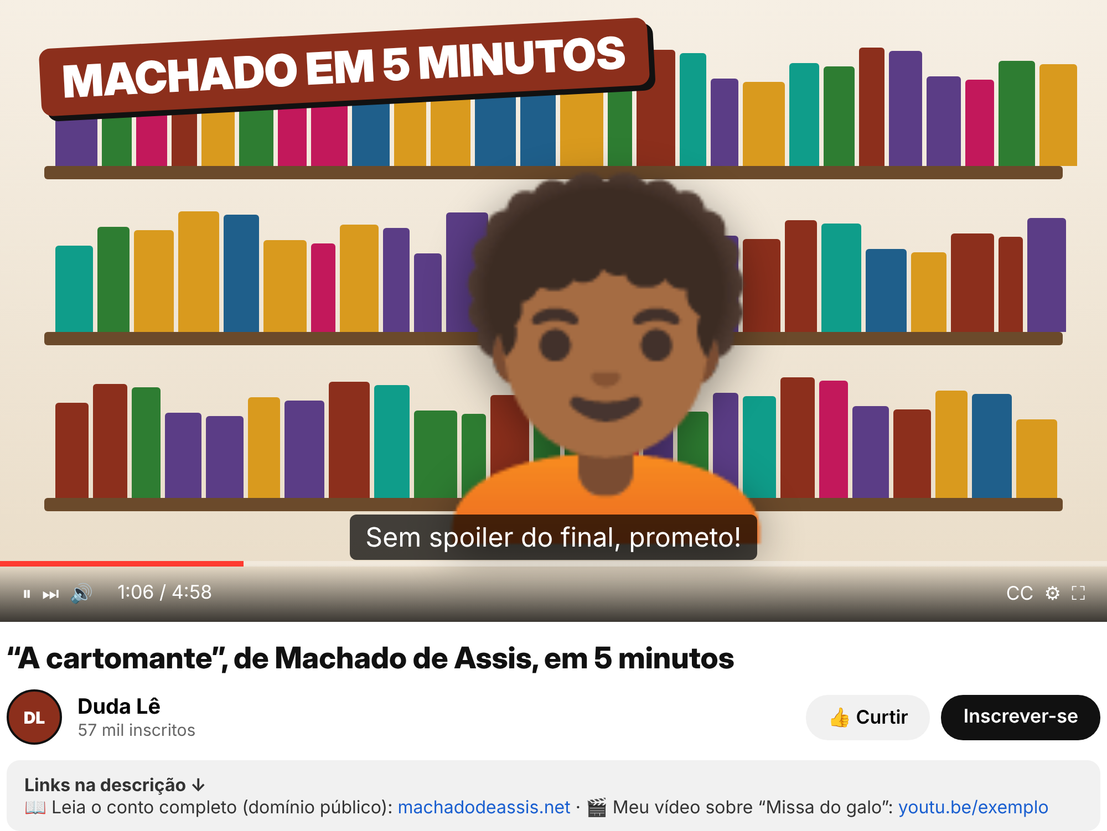
Transcrição do vídeo
DUDA: Oi, gente! Hoje o conto é “A cartomante”, de Machado de Assis. Sem spoiler do final, prometo! (risos)
DUDA: Tem um triângulo amoroso, um bilhete misterioso e uma visita a uma cartomante. E o narrador brinca com a nossa expectativa o tempo todo.
DUDA: O texto completo é de domínio público! Deixei na descrição o link para vocês lerem de graça e também o link do meu vídeo sobre “Missa do galo”. Boa leitura!
Vlog fictício; transcrição elaborada para fins didáticos.
Ao dizer “Deixei na descrição o link para vocês lerem de graça e também o link do meu vídeo sobre ‘Missa do galo’”, a booktuber explora uma característica do hipertexto, que
(A) obriga o espectador a assistir ao vídeo inteiro antes de acessar outras informações.
(B) garante que todas as informações do vídeo são verdadeiras.
(C) serve exclusivamente para aumentar o número de inscritos do canal.
(D) substitui a leitura do conto, tornando-a desnecessária.
(E) permite ao espectador acessar outros textos e vídeos relacionados, ampliando a leitura de forma não linear.
QUESTÃO 29
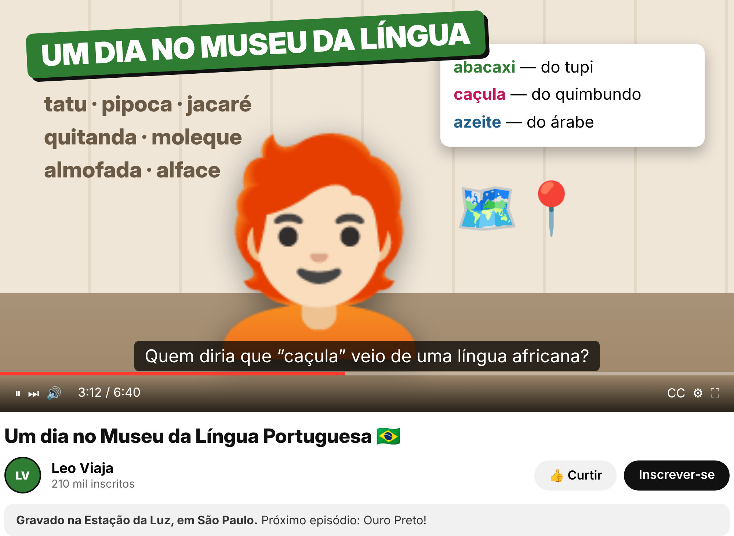
Transcrição do vídeo
[Abertura: imagens aceleradas do metrô e música animada.]
LEO: Fala, galera! Hoje eu tô no Museu da Língua Portuguesa, na Estação da Luz, em São Paulo. (Na tela: um mapa animado mostra a localização do museu.)
LEO: Olha essa parede cheia de palavras que vieram de outras línguas! (As palavras “abacaxi”, “caçula” e “azeite” aparecem destacadas em cores diferentes, com a origem de cada uma.)
LEO: Quem diria que “caçula” veio de uma língua africana, né? (efeito sonoro de surpresa) Se curtiu, deixa o like!
Vlog fictício; transcrição elaborada para fins didáticos.
No vlog, elementos como o mapa animado, as palavras destacadas em cores com sua origem e o efeito sonoro de surpresa
(A) são enfeites sem relação com o conteúdo do vídeo.
(B) atrapalham a compreensão, pois competem com a fala de Leo.
(C) substituem completamente a linguagem verbal no vídeo.
(D) integram-se à fala do vlogueiro na construção de sentidos, chamando a atenção do público e reforçando as informações apresentadas.
(E) indicam que as informações sobre a origem das palavras são falsas.
QUESTÃO 30
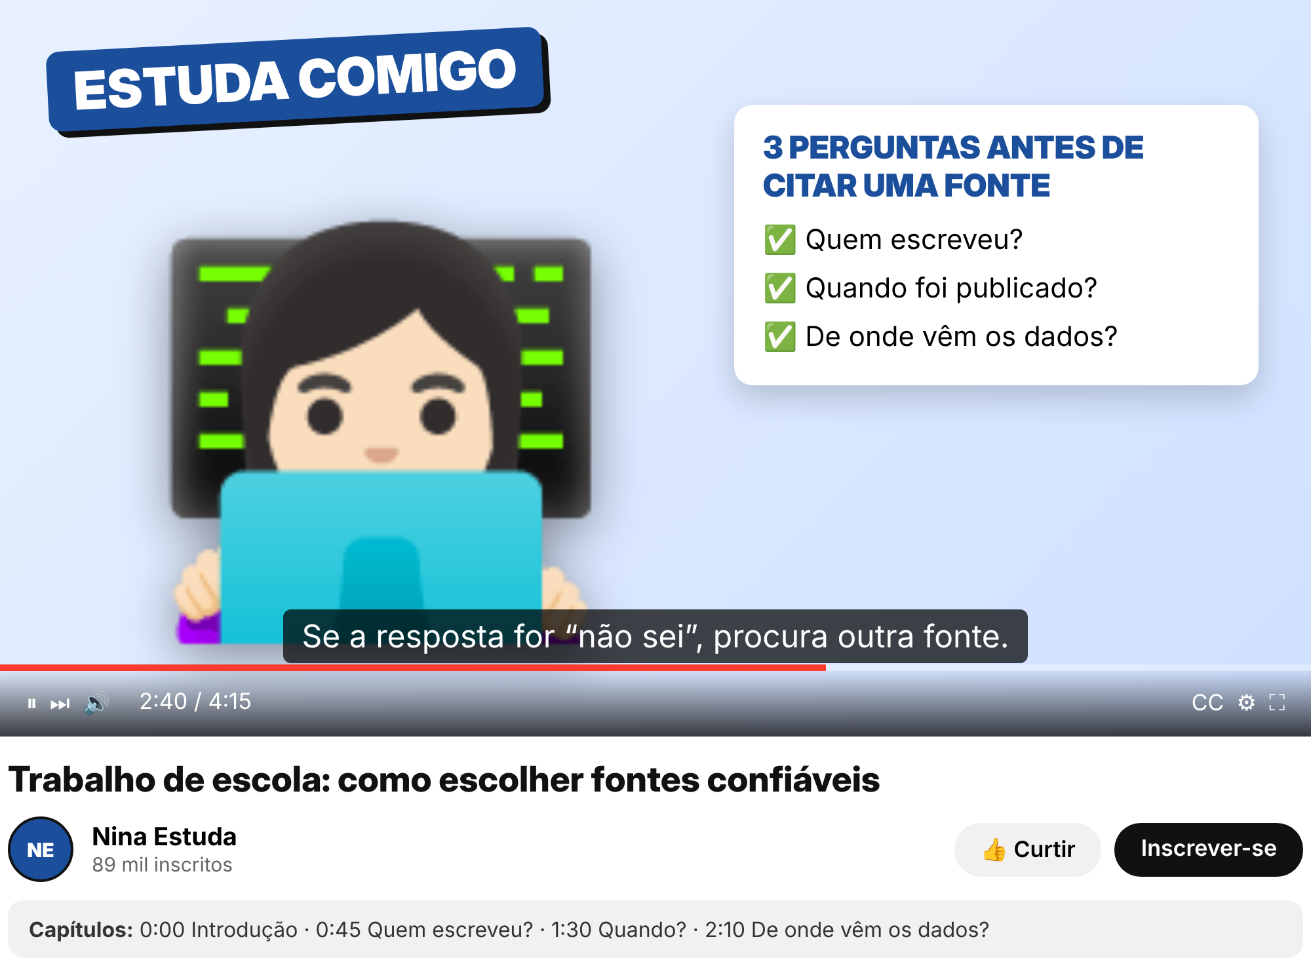
Transcrição do vídeo
NINA: Galera, trabalho de escola chegando, e a pergunta é: onde pesquisar? Antes de copiar qualquer coisa, faz três perguntas.
NINA: Primeira: quem escreveu? Tem autor ou instituição responsável? Segunda: quando foi publicado ou atualizado? Terceira: de onde vêm as informações? O texto cita estudos, documentos, referências?
NINA: Se a resposta for “não sei” para as três, procura outra fonte. Combinado?
Vlog fictício; transcrição elaborada para fins didáticos.
Um estudante precisa pesquisar a biografia de Machado de Assis para um trabalho escolar. Considerando os critérios apresentados no vlog, a fonte mais confiável e pertinente é
(A) o portal da Academia Brasileira de Letras, instituição da qual Machado foi o primeiro presidente, com textos assinados, datas e referências.
(B) o vídeo de um influenciador muito popular, com milhões de seguidores, que fala sobre vários assuntos.
(C) uma mensagem compartilhada no grupo da turma com o título “A verdade que esconderam sobre Machado”.
(D) um blog pessoal bem escrito, sem autoria identificada, que cita “estudos recentes” sem dizer quais.
(E) o comentário mais curtido de uma publicação sobre Machado em uma rede social.
FOLHA DE RASCUNHO
FOLHA DE RASCUNHO

